# Архітектура

Перелік використаного обладнання та программ

Visual Studio(IDI), .NET(Framework), Windows forms(interface), C#(Language)

**Структура проекта**

Ми будемо використовувати два додатка для користувача та адміністратора. Так як іх права та цілі різні(пошук путівок для туриста та редакція їх - для адміністратора).

Структура проекта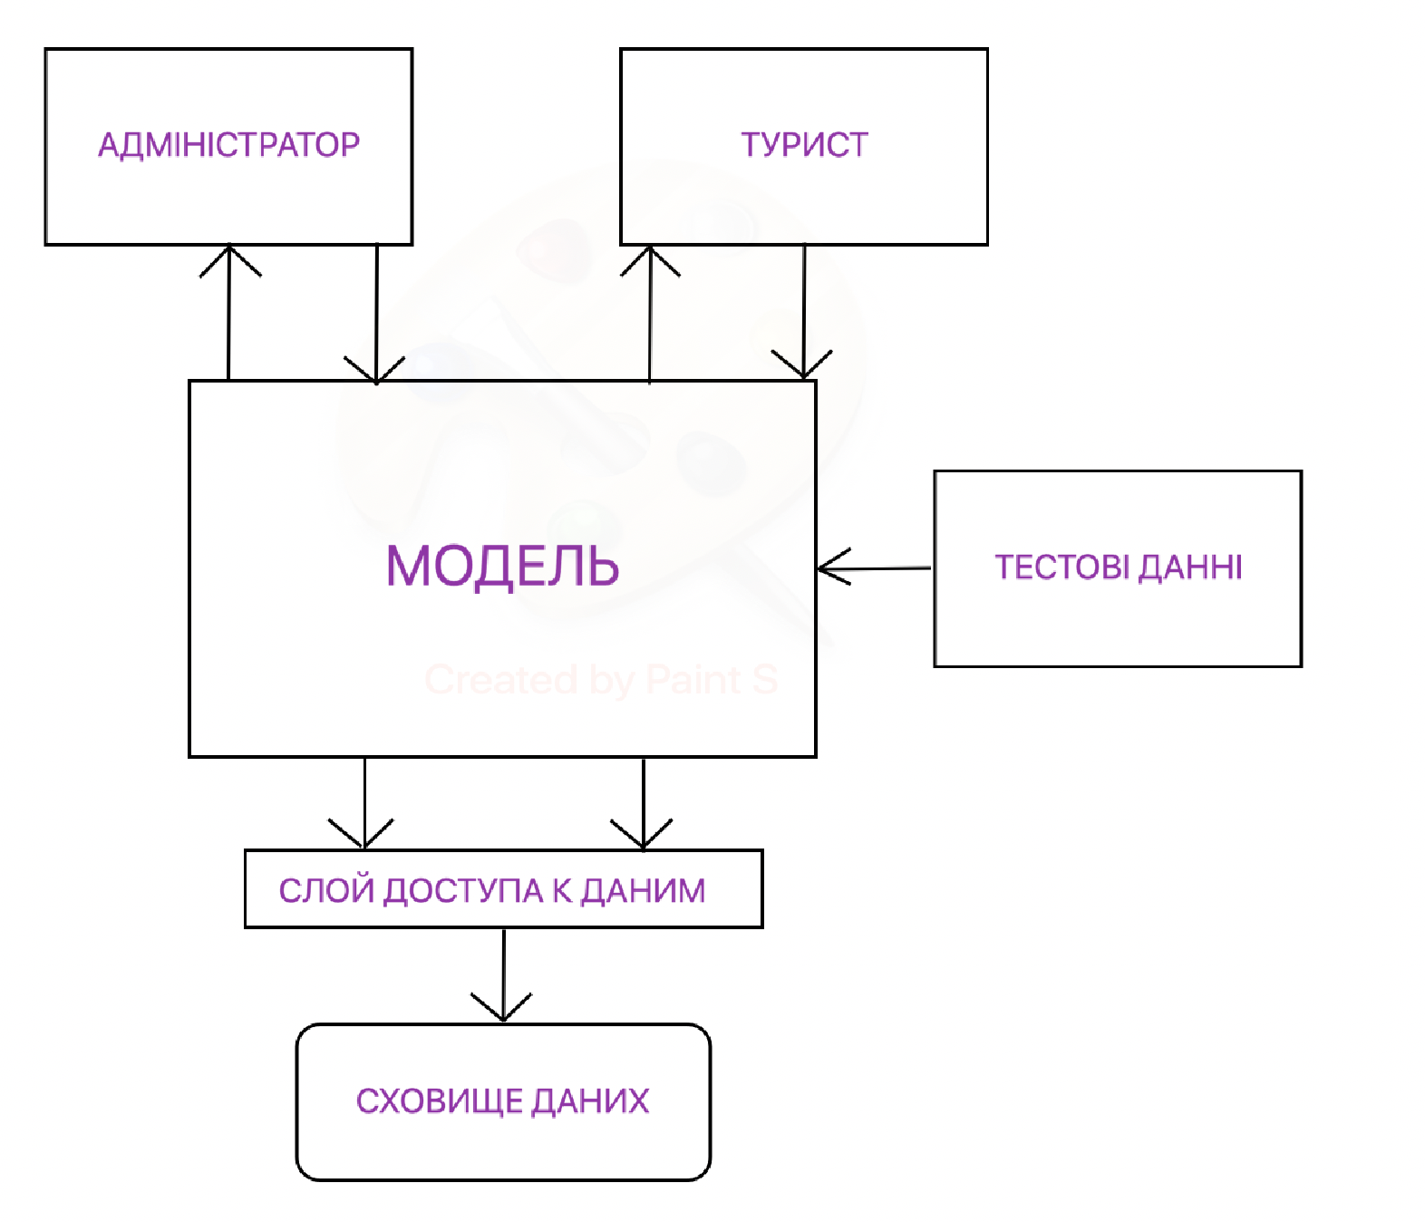

**Об’єктна модель**

Опис

2 вида користувачів - Адміністратор(редактор) та турист(звичайний користувач)

Методи(можливості для користувача)

Адміністратор

1. Доповнювнюе та створюе тур.

2. Видалення туру.

Турист

1. Пошук турів.
2. Надання коментарів.

Інформація

Тури

1. Назва
2. Країна
3. Інформація
4. Вартість
5. Відгуки/запитання

Адміністратор

1. Пароль.
2. Логін(ім’я).

Адміністратор має найвищий доступ до прогрмми: база турів.

Турист

1. Ім’я
2. Телефон
3. E-mail

Складні типи даних

База турів, самі тури, користувачі(адмін, турист), список користувачів, база коментарів, база запитань.

Не колекції

Корістувач, країна

Призначені для користувача типи(class)

1. Тур - назва, картинка, країна, ціна, опис, відгук.
2. Користувач - ім’я та пароль.

Інші типи

1. База турів - усі можливі тури.
2. База коментарів - залишені коментарі.
3. База туристів та їх запитань – залишені туристами запитання.

Методи(можливості програми)

Далі буде список головних методів, методи будуть доповнюватися під час розробки.

1. Вхід у програму.(Адміністратор, турист)
2. Пошук туру та задання питань (турист, база турів, база запитань)
3. Надання коментарів.(турист, база коментарів)
4. Редакція або створення турів(адміністратор, база турів)
5. Редакція коментарів(адміністратор, база коментарів)

Діаграма класів

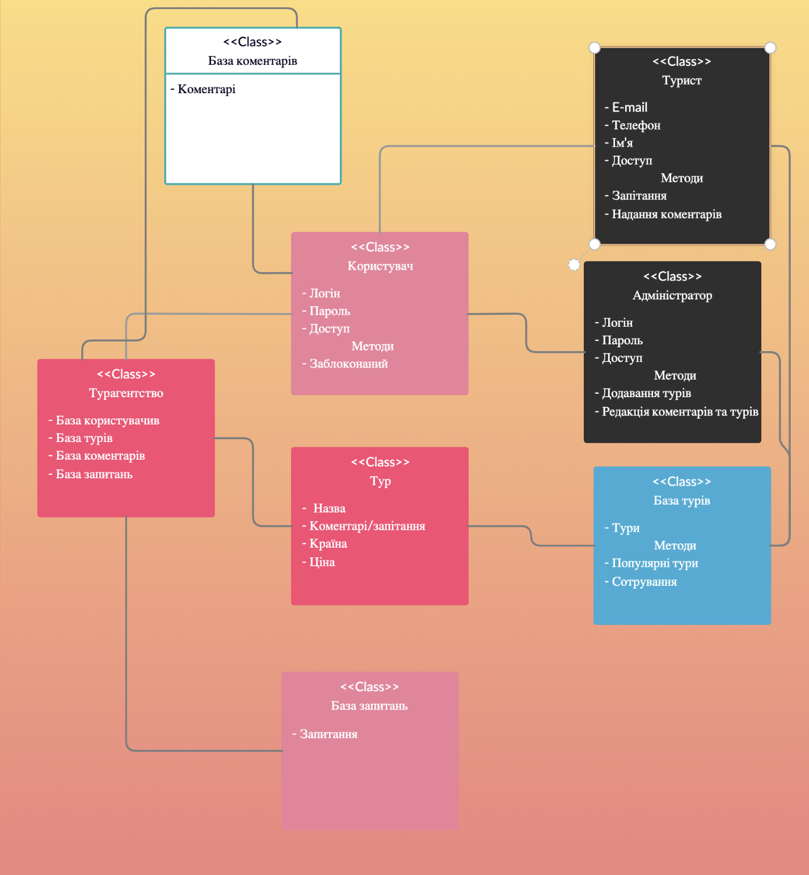

**Збереження даних**

Використання бібліотеки System.Data.SqlClient

**GITHUB**

https://github.com/Tetiank-a/tourist-guide